Ломакина Татьяна Евгеньевна,

Сумарокова Лилия Зуфаровна,

Рубцова Ольга Михайловна,

Черняева Вера Игоревна,

Уляшева Илона Иваровна.

Учителя математики.

Государственное общеобразовательное учреждение

Республики Коми

"Физико-математический лицей-интернат"

**Физико-математический турнир.**

**Методическое пособие**

*В пособии собраны методические материалы по организации и проведению «Физико-математического турнира» для учащихся 7-8 классов образовательных организаций. Пособие имеет практико-ориентированную направленность и адресовано учителям математики, планирующим и организующим интеллектуальные состязания.*

За последние годы Центром по работе с одаренными детьми ГОУ РК «Физико-математический лицей-интернат» накоплен богатый опыт проведения интеллектуальных состязаний. Одним из популярных состязаний стал «Физико-математический турнир».

Турнир проводится в период весенних каникул для учащихся 7-8 классов образовательных учреждений города Сыктывкара. Турнир организован Центром по работе с одаренными детьми и методическим объединение учителей математики и физики ФМЛИ, при поддержке ИМЦ Управления образования АМО ГО «Сыктывкар» и участии МАОУ «Средняя общеобразовательная школа № 18».

Физико-математический турнир - это увлекательная командная игра, которая проводится в течение двух дней. В первый день проводятся: состязание по решению головоломок и «Физико-математическая карусель». Во второй день стартует «Физико-математическая регата».

По окончании турнира проводится подсчет баллов, и определяются победители и призеры каждого этапа и турнира в целом. Призеры и победители награждаются дипломами. А все участники турнира получают сертификаты участников.

# Положение о физико-математическом турнире учащихся образовательных организаций города Сыктывкара

1. **Общие положения**
   1. Физико-математический турнир (далее Турнир) организуется и проводится ГОУ РК «Физико-математический лицей-интернат» в рамках деятельности лицея-интерната как республиканского ресурсного центра.
   2. Основными целями Турнира являются:
      * создание условий для развития творческих способностей и интереса к физико-математическим дисциплинам;
      * поддержка и продвижение одаренных детей;
      * подготовка учащихся образовательных организаций города к участию в интеллектуальных играх и конкурсах на республиканском и всероссийском уровне.
   3. Ответственность за организацию и проведение турнира возлагается на Оргкомитет, в состав которого входят работники Центра по работе с одаренными детьми, учителя математики и физики.
   4. Сроки проведения Турнира определяются Оргкомитетом с учетом плана работы лицея-интерната.
   5. Участие в турнире бесплатное.
2. **Участники Турнира**
   1. Участниками Турнира являются учащиеся 7-8 классов образовательных организаций города Сыктывкара и государственных образовательных учреждений.
   2. Команда состоит из 4 участников. Команду сопровождает 1 руководитель.
   3. Каждая команда выступает под собственным названием.
   4. От одной образовательной организации возможно выставление двух команд.
3. **Порядок организации и проведения Турнира**
   1. Для участия в Турнире каждая команда регистрируется на сайте ГОУ РК «ФМЛИ» [www.sfml.ru](http://www.sfml.ru).
   2. Турнир проводится в три этапа и включает в себя:
      * командное первенство по решению головоломок;
      * физико - математическую регату;
      * физико - математическую карусель.
   3. Регламент игр, включенных в Турнир, разрабатывается организатором и доводится до сведения команд-участниц за две недели до начала Турнира.
   4. По согласованию с Оргкомитетом в регламент игр Турнира могут быть внесены дополнения и изменения.
   5. Оргкомитет осуществляет следующие функции:
      * согласовывает формы и порядок проведения Турнира;
      * утверждает жюри Турнира на каждом этапе;
      * организует разработку текстов заданий для каждого этапа;
      * осуществляет непосредственное руководство подготовкой и проведением Турнира;
      * анализирует и обобщает итоги Турнира;
      * создает условия, обеспечивающие сохранность жизни и здоровья всех участников Турнира;
      * утверждает результаты Турнира на основании протоколов жюри.
   6. Разработку заданий Турнира осуществляют учителя математики и физики лицея - интерната.
   7. В состав жюри Турнира могут входить учителя лицея-интерната, учителя образовательных организаций - руководители команд-участниц Турнира, представители высших учебных заведений и учреждений науки Республики Коми.
   8. Жюри Турнира осуществляет следующие функции:
      * определяет критерии оценки работ;
      * проверяет и оценивает работы участников Турнира;
      * определяет победителей и призеров Турнира;
      * совместно с Оргкомитетом проводит апелляции.
4. **Подведение итогов Турнира и награждение**
   1. Итоги подводятся по окончании каждого этапа Турнира.
   2. Общий итог участия команд в Турнире определяются по сумме баллов, набранных на каждом этапе Турнира.
   3. Победителями и призерами Турнира признаются команды, занявшие первое, второе и третье места.
   4. Победители и призеры Турнира награждаются дипломами.

# День первый - соревнование по решению головоломок

## Развитие логического мышления школьников с помощью головоломок в условиях введения ФГОС.

Для познания окружающего мира недостаточно лишь заметить связь между явлениями, необходимо установить, что эта связь является общим свойством вещей. На этой обобщённой основе человек решает конкретные познавательные задачи. Логическое мышление даёт ответ на такие вопросы, которые нельзя разрешить путём непосредственного, чувственного отражения. Благодаря развитию индивидуальных качеств мышления, человек правильно ориентируется в окружающем мире, используя ранее полученные обобщения в новой, конкретной обстановке.

Развивая логическое мышление, мы способствуем работе интеллекта, а интеллект – это гарантия личной свободы человека и самодостаточности его индивидуальной судьбы. Чем в большей мере человек использует свой интеллект в анализе и оценке происходящего, тем в меньшей мере он податлив к любым попыткам манипулирования им извне.

С появлением нового Федерального государственного образовательного стандарта основного общего образования меняется цель образовательного процесса: формирование универсальных учебных действий, таких как: личностные, регулятивные, познавательные, коммуникативные. В соответствии стандарту познавательные универсальные действия включают: общеучебные, логические, а также постановку и решение проблемы.

 К логическим универсальным действиям относятся:

- анализ объектов с целью выделения признаков (существенных, несущественных);

- синтез - составление целого из частей, в том числе самостоятельное достраивание с восполнением недостающих компонентов;

- выбор оснований и критериев для сравнения, сериации, классификации объектов;

- подведение под понятие, выведение следствий;

- установление причинно-следственных связей;

- построение логической цепи рассуждений;

- доказательство;

- выдвижение гипотез и их обоснование.

  Из вышесказанного следует, что  одной из важнейших задач, стоящих перед учителем, является развитие всех качеств и видов мышления (в том числе и логического), которые позволили бы учащимся строить умозаключения, делать выводы, обосновывая свои суждения, и, в конечном итоге, самостоятельно приобретать знания и решать возникающие проблемы.

Опыт показывает, что именно решение головоломок способствует формированию логических понятий и действий, т. к. именно в них, в силу специфических особенностей, содержатся большие возможности для развития логического мышления учащихся. Систематическое использование на уроках и внеурочных занятиях специальных задач и заданий (головоломок, судоку и пр.), направленных на развитие логического мышления, расширяет математический кругозор школьников и позволяет более уверенно ориентироваться в закономерностях окружающей их действительности и активнее использовать полученные знания в повседневной жизни.

## Задания, ответы и решения головоломок

**Задание 1.**

Какое число, если вы проделаете следующие операции: запишете его на бумаге, умножите на 5 и приплюсуете 6, затем эту (первую) сумму умножите на 4 и прибавите 9, затем вторую сумму снова умножите на 5, а из произведения вычтете 165, затем в разности зачеркнёте 2 младших разряда (2 последние цифры), - может привести вас точь-в-точь к исходной записи?

**Ответ:** Любое. Суть не в числе, а в построении предлагаемой серии операций. Обозначьте его, к примеру, буквой Л и убедитесь: , то есть Л, к которому справа приписаны два нуля, а последняя операция как раз велит их зачеркнуть.

**Задание 2.**

На вечеринке по случаю дня рождения Хуана присутствуют свёкор (отец мужа), свекровь (мать мужа), невестка (жена сына), два сына, две дочери, две сестры и брат, четверо детей при родителях, трое внуков, два отца, две матери, дедушка и бабушка. Но внутрисемейные отношения вообще характеризуются запутанностью. Вы же понимаете: свёкор иногда является ещё и тестем, а свекровь – тёщей; брат одного человека вполне годится на роль зятя (мужа сестры или дочери), шурина (брата жены), деверя (брата мужа) или свояка (мужа свояченицы) другого, в то же самое время, будучи сыном третьего. Признавая разнообразие вариантов, сумеете ли вы определить наименьшее количество людей, среди которых можно было бы наблюдать все связи и статусы, перечисленные в начальной фразе условия задачи?

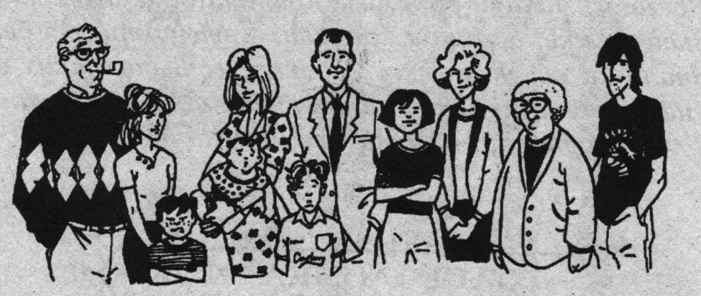

**Ответ: 7 человек**

**Задание 3.**

Используйте только те 5 цифр, которые здесь показаны, заполните 20 пустых квадратиков так, чтобы сумма их содержимым вдоль любого горизонтального ряда, вдоль любого вертикального столбца и вдоль любой главной диагонали решётки равнялась 27.

|  |  |  |  |  |
| --- | --- | --- | --- | --- |
| 6 |  |  |  |  |
|  |  |  | 2 |  |
|  | 9 |  |  |  |
|  |  |  |  | 3 |
|  |  | 7 |  |  |

**Ответ:** Искомое заполнение решетки цифрами 2,3,6,7, и 9 показано на чертеже.

|  |  |  |  |  |
| --- | --- | --- | --- | --- |
| 6 | 2 | 9 | 3 | 7 |
| 3 | 7 | 6 | 2 | 9 |
| 2 | 9 | 3 | 7 | 6 |
| 7 | 6 | 2 | 9 | 3 |
| 9 | 3 | 7 | 6 | 2 |

**Задание 4.**

В каждой пустой шестиугольник, связывающий меж собой чёрные квадраты с двузначными числами, нужно вписать цифру (однозначное число) от 0 до 9 так, чтобы число внутри всякого квадрата являлось суммой четырёх окружающих его цифр. Например, для нижнего левого квадрата число 25 может быть представлено суммой 5+5+6+9. Но следует учитывать эффект, который эти пятёрки, шестёрки и девятки окажут на числа в соседних квадратах. То есть на 20, 19, 21. И ещё: в 25-ти шестиугольниках (вам предстоит заполнить 21 из них) должны быть использованы все 10 известных нас цифр – хотя бы по одному разу.

22

152

16

18

19

172

26

20

21

132

23

25

24

112

14

28

8

6

5

8

**Ответ:** Решение показано на рисунке.

22

9

152

2

16

1

18

3

3

19

2

172

9

26

3

20

4

9

21

8

132

0

23

5

25

6

9

24

8

112

5

14

4

28

8

6

5

6

7

1

8

**Задание 5.**

На крайнем справа графике, отражающем по месяцам текущего календарного года рост прибыли фирмы, которая строит котельные, почему-то красуется вопросительный знак вместо очень важного (и, наверное, самого большого) показателя. Можете ли вы вычислить его, опираясь на имеющиеся данные за тот же период двух предшествующих лет?

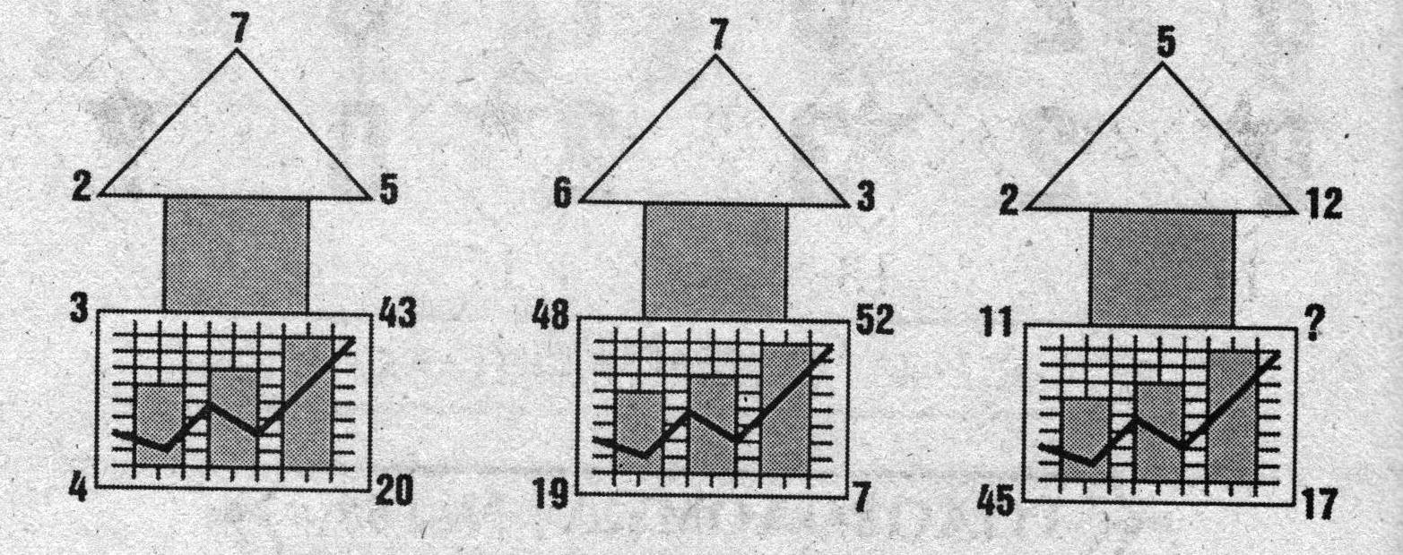

**Ответ:** Произведение трех чисел, изображённых по углам дымового фильтра на вершине трубы, всегда равно сумме четырёх чисел, которыми отмечены углы здания котельной:

;

**Задание 6**

**В каком доме теплее?**

В каком доме (на верхнем или на нижнем рисунке) будет теплее зимой, если толщина стен одинакова и другие прочие условия одинаковы?

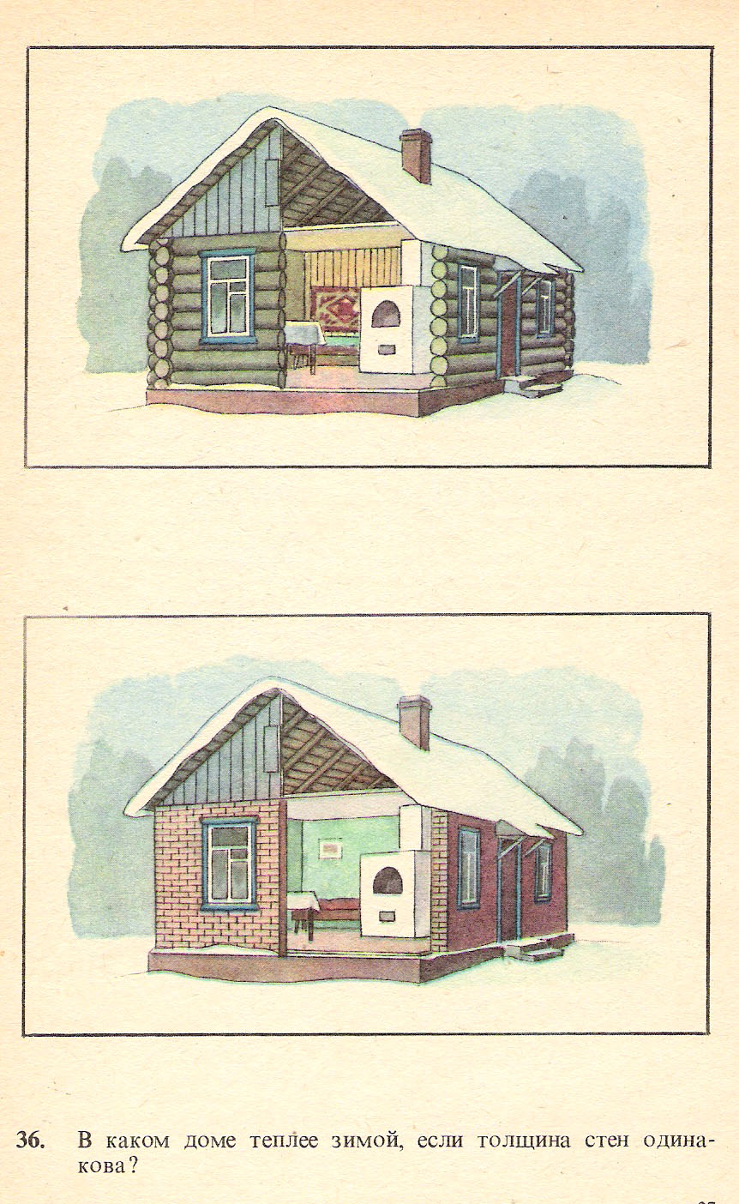

**Ответ:** В доме, показанном на верхнем рисунке будет теплее. Стены дома бревенчатые. В волокнах древесины много воздушных пор, а воздух обладает плохой теплопроводностью.

**Задание 7**

**Закодированный текст**

Расшифровав ключевые слова, вы узнаете, каким цифрам соответствуют буквы. Это позволит прочесть вам высказывание выдающегося советского учёного Игоря Васильевича Курчатова.

**9.6.2.6.20.3 19.3.13.5.3 – 15.7.16.7.5.3! 1.6.18.14.5.6 17.7.16.19.14 5.6.2.6.1.5.3.**

**Ключевые слова:**

1.2.3.4.5.1.6.2.7.8 – линия, по которой двигалось тело

3.2.9.7.10.4.11 – древнегреческий учёный из Сиракуз, которому принадлежит фраза: «Эврика!»

12.13.1.14 – длина траектории

11.7.15.15.13.16.7.8 – явление, при котором вещества сами собой смешиваются

17.3.18.6 – колющая часть органа нападения и защиты у некоторых насекомых

18.13.19.3 – естественный спутник Земли

20.13.10 – звук, мешающий сосредоточиться

**Ответ:** Высказывание И.В.Курчатова: «Хороша наука физика! Только жизнь коротка».

**Задание 8**

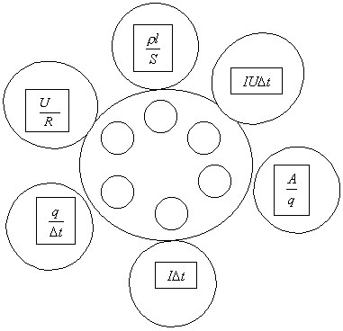**Электрическая ромашка**

Перед вами “Электрическая ромашка”, на лепестках которой записаны правые части основных формул темы «Электрический ток». Физические величины, соответствующие данным выражениям необходимо вписать так в кружочки, помещенные в центр ромашки, чтобы кружок и лепесток образовали формулу для её расчета.

**Ответ:**

U/ R = **I**

ρ∙*l*/*S* = **R**

I∙ U∙Δt = **A**

A/q = **U**

I∙Δt = **q**

q/Δt = **I**

**Задание 9**

**Эстафета по схемам**

Найти недостающее данное в схеме. Значение этого решения подставить по стрелке во вторую схему и т.д.

10 В

R=

U=

I=

I2=

U=

?

2 А

3 А

?

?

2 Ом

3 Ом

1 А

?

?

3 Ом

**Ответ:** 6 В.

**Задание 10**

**Физические приборы**

Дайте названия приборов и наименования физических величин, которые они измеряют.

|  |  |  |  |
| --- | --- | --- | --- |
| **1** | http://www.ukr-prom.com/img/alboms/7162009-10-0329257672.jpg | **4** | [Картинка 28 из 3093](http://stilenergo.selec.ru/_/stilenergo/80/9.jpg) |
| **2** | Картинка 2 из 12557 | **5** | DSC00815 |
| **3** | DSC00817 | **6** | [Картинка 54 из 4915](http://forum.na-svyazi.ru/uploads/post-24620-1237580609.jpg) |

**Ответ:**

|  |  |  |
| --- | --- | --- |
| **№** | **Название прибора** | **Наименование физ. величины** |
| 1 | Измерительный стакан (мензурка) | Объём |
| 2 | Динамометр | Сила |
| 3 | Манометр | Давление в газах и жидкостях |
| 4 | Ареометр | Плотность жидкости |
| 5 | Барометр - анероид | Атмосферное давление |
| 6 | Анемометр | Скорость ветра |

**Задание 11* (дополнительное)**

Если семеро энтузиастов согласятся на 8-часовую продолжительность рабочей смены, то, в конце концов, планер они построят. Если к ним присоединятся ещё семеро, то всё будет готово на 7 дней раньше. Но если с самого начала будут «вкалывать» лишь четверо, то победа отодвинется больше чем на три недели – грянет только через 24 с половиной дня. ***Вопрос:*** сколько дней, часов и минут понадобится десятку трудолюбивых парней, чтобы смастерить этот летательный аппарат?

**Ответ:** 9 дней 6 часов 24 минуты. Трудоёмкость постройки планера составляет 98 человеко – дней = 4 чел. умножить на 24,5 раб. дня. Разделив ёё поровну на 10 толковых молодцов, получаем 9,8 рабочих дня. (Начальные рассуждения в условии задачи о семерых и ещё раз семерых энтузиастах, по-видимому, призваны просто «затуманить» её – Прим. автора)

# День первый - физико-математическая карусель

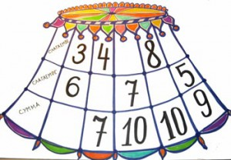

**Физико-математическая карусель** – это командное соревнование в решении задач. Всем командам, участвующим в карусели, предлагаются в строгом порядке одни и те же задачи, к которым нужно указывать верные ответы.

Во время игры команда получает задачу, решает ее и дает ответ. Независимо от результата (верный он или нет), команда получает следующую задачу. И так далее. Всем командам предлагается одинаковый набор задач. Задачи даются в одинаковом порядке. Время на решение каждой задачи не ограничено, определено только время проведения карусели. Процесс решения для команды заканчивается, если она решила все задачи или закончилось время на решение.

Система подсчета баллов такова, что условием успешного выступления не обязательно является решение большого количества задач. Важнее дать как можно больше верных ответов подряд. Например, первая задача стоит 3 балла, если к задаче дан верный ответ, то команда получает ее стоимость, а следующая задача будет стоить на 1 балл больше. Если на задачу дан неверный ответ, то команда получает за решение 0 баллов, а следующая задача будет стоить на 3 балла меньше, но не менее 3 баллов.

При подведении итогов места распределяются согласно количеству набранных баллов, Если команды имеют равное количество баллов, то выше ставится та, у которой больше верных ответов.

## Задания, ответы и решения физико-математической карусели

**Задача 1:**

Среди всех таких трехзначных чисел, что в их записи все цифры различны, выбрали наибольшее и наименьшее числа. Чему равна разность этих чисел?

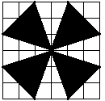**Ответ:** 885

**Задача 2:**

Какую часть площади квадрата занимает фигура, закрашенная на рисунке? **Ответ:** 4/9

**Задача 3:**

Какой объём древесины использован для изготовления 100 упаковок по 10 коробков спичек в каждой, если каждая коробка содержит по 38 спичек, имеющих длину 5 см, ширину 2 мм и высоту 2 мм? Треть использованной древесины составляют отходы.

**Ответ:** 0,0114 м3 или 11400 см3

**Задача 4:**

В последнее время Вася много ходит на лыжах. Правда, вчера он прошёл на 3 км меньше, чем позавчера, и на 40 км меньше, чем позавчера и сегодня вместе. Сколько километров он прошёл на лыжах сегодня? **Ответ:** 37 км

**Задача 5:**

В треугольнике проведена биссектриса . Оказалось, что . Точка лежит на и . Найдите , если . **Ответ:** BH=5

**Задача 6:**

Три машины выехали одновременно из одного пункта и прибыли в другой пункт одна за другой через равные промежутки времени. Скорость первой из них 80 км/ч, последней — 48 км/ч. Какова скорость машины, пришедшей второй? **Ответ:** 60 км/ч

**Задача 7:**

Доберман съедает порцию корма за 5 минут, а эльдельтерьер – за 7 минут. За сколько времени обе собаки съедят одну порцию корма, если не будут из-за нее конфликтовать?

**Ответ:** 35/12 мин или 2мин 55 сек

**Задача 8:**

Найдите наименьшее положительное целое число, сумма цифр которого равна 28. **Ответ:** 1999

**Задача 9:**

Четырех кошек взвесили попарно во всех возможных комбинациях. Получились веса 7, 8, 9, 10, 11 и 12 кг. Определите общий вес всех четырех кошек. **Ответ:** 19 кг

**Задача 10:**

Между первым и третьим ударами часов проходит 4 секунды. В некоторый момент времени Гриша включает секундомер и начинает считать удары. Сколько он насчитал ударов, если последний удар прозвучал ровно через 17 секунд после включения секундомера? **Ответ:** 9 ударов

**Задача 11:**

Плот, плывущий по реке, прошёл за 20 мин путь 900 м. Определите скорость движения плота в км/ч. **Ответ:**  2,7 км/ч

**Задача 12:**

Лёд объёмом 5 дм3 полностью растаял. Какова масса получившейся воды, если плотность льда 0,9 г/см3,а плотность воды 1000 кг/м3? **Ответ:** 4,5 кг

**Задача 13:**

Каков вес 3 л керосина, если плотность керосина 800 кг/м3? **Ответ:** 24 Н (допускается ответ 23,52 Н)

**Задача 14:**

На некое тело действуют две силы 300 Н и 400 Н, направленные под прямым углом друг к другу. Чему равна равнодействующая этих сил? **Ответ:** 500 Н

**Задача 15:**

На какой глубине вода оказывает такое же давление, как и нормальное атмосферное давление (105 Па)? Плотность воды 1000 кг/м3, число g = 10 Н/кг.   
**Ответ:** 10м

**Задача 16:**

При массе 60 кг и росте 160 см площадь поверхности тела человека равна примерно 1,6 м2. Рассчитайте силу, с которой атмосфера с нормальным давлением (105 Па) давит на человека. **Ответ:** 160 000 Н

**Задача 17:**

Двигатель комнатного вентилятора имеет мощность 35 Вт. Какую работу он совершит за 10 мин? **Ответ:** 21000 Дж

**Задача 18:**

Человек выпил стакан горячего чая объёмом 200 см3 с температурой 770С. Какое количество теплоты в килокалориях он получил? Удельная теплоёмкость воды 4200 Дж/(кг∙0С), плотность воды 1000 кг/м3, температура тела человека 370С. 1 калория ≈ 4,2 Дж. **Ответ:** 8 ккал.

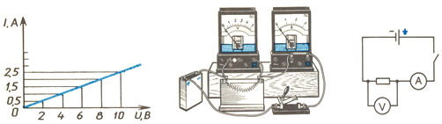**Задача 19:**

На графике показана зависимость силы тока в проводнике от напряжения на его концах. Определите сопротивление проводника. **Ответ:** 4 Ом

**Задача 20:**

Участок цепи, на который подаётся напряжение 10 В, состоит из двух параллельно соединённых проводников сопротивлениями 3 Ом и 6 Ом. Чему равна сила тока в цепи? **Ответ:** 5 А

# День второй - физико-математическая регата



**Физико-математическая регата** – командное соревнование участников, которое проводится в несколько туров. Каждый тур представляет собой коллективное письменное решение трех задач. Состав команды: 4 участника.

Условия задач выдаются на отдельных листах формата *А4* в начале раунда. Решение задач оформляется и сдается жюри на листе, на котором выдано условие. Каждая команда имеет право сдать только по одному варианту решения каждой из задач.

Время, отведенное командам для решения, и стоимость задач каждого тура в баллах, указаны на листах с условием задач.

Проверка решений осуществляется жюри после окончания каждого тура. Параллельно с ходом проверки проходит разбор решения задач, после чего учащиеся получают информацию об итогах проверки.

После объявления итогов тура, команды, не согласные с тем, как оценены их решения, имеют право подать заявки на апелляцию. В случае получения такой заявки, комиссия, проверяющая решение, осуществляет повторную проверку и, после нее может изменить свою оценку. Если оценка не изменена, то сам процесс апелляции эта же комиссия осуществляет после окончания всех туров регаты, но до окончательного подведения итогов. В результате апелляции оценка решения может быть как повышена, так и понижена, или же оставлена без изменения. В спорных случаях окончательное решение об итогах проверки принимает председатель жюри

Победители регаты определяются по количеству набранных баллов.

## Задания, ответы и решения физико-математической регаты

**Первый тур ( 10 минут, каждая задача оценивается в 6 баллов)**

**Задание 1.** Проезжая по лесной дороге, Иван-царевич встретил медведя, волка и лису. Медведь всегда говорит правду, лиса всегда лжет, а волк чередует правду и ложь, всегда начиная с правды. Звери сказали Ивану-царевичу по 2 предложения.

1-й: «Ты коня спасешь», «Но сам погибнешь».

2-й: «Ты целым и невредимым останешься», «И коня спасешь».

3-й: «Ты цел останешься», «А вот коня потеряешь».

Определите, какому зверю принадлежит каждый ответ и что ждет Ивана-царевича впереди.

**Ответ.** 1-й — лисе, 2-й — волку, 3-й — медведю.

**Решение.** Иван-царевич цел останется, но коня потеряет. Среди ответов есть два полностью противоположных: первый и третий. Значит, второй ответ принадлежит волку, а тогда правильным является третий ответ.

**Задание 2**. В деревне А живет 50 школьников, в деревне В живет 100 школьников. Расстояние между деревнями 3 километра. В какой точке дороги из А в В надо построить школу, чтобы суммарное расстояние, проходимое всеми школьниками, было как можно меньше?

**Ответ:** в деревне В.

**Решение:** Пусть расстояние отВ до школы равно х км, тогда суммарное расстояние, которое пройдут школьники из деревни В будет 100х. Каждый школьник из деревни А будет проходить до школы (3-х) км, а их суммарное расстояние составит 50(3-х)км.

Суммарное расстояние для всех школьников: 100х+50(3-х)=150+50х. Это выражение будет принимать наименьшее значение, когда х=0.

Значит, школу надо строить в деревне В.

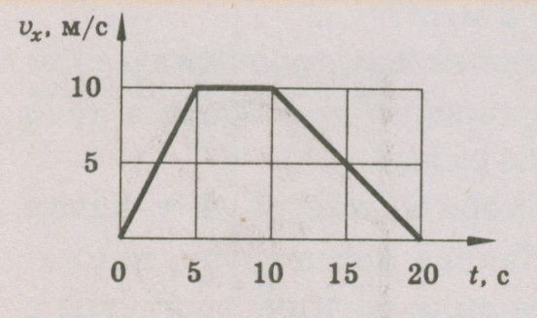**Задание 3.** По графику зависимости скорости тела от времени его движения определите путь, пройденный этим телом за 20 секунд.

**Ответ:** *l = S* фигуры под графиком *l = 125 м*

**Второй тур (15 минут, каждая задача оценивается в 7 баллов)**

**Задание 1.** Найдите последнюю цифру числа .

**Ответ:** на 8.

**Решение.**  оканчивается на 7,  – на 5,  – на 9, – на 6 и данное число оканчивается на .

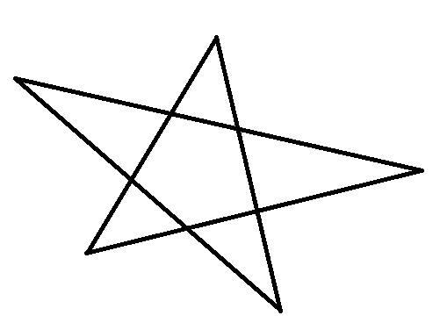**Задание 2.** Найдите сумму пяти углов при вершинах пятиконечной звезды.

**Ответ:**  180°.

**Решение:**

Сумму этих пяти углов можно представить как разность суммы углов 5 треугольников без углов при основании. Углы при основании являются внешними углами для пятиугольника. Известно, что сумма внешних углов выпуклого n-угольника, взятых по одному при каждой вершине равна 360°. Таким образом, 5·180°-2·360°=180°.

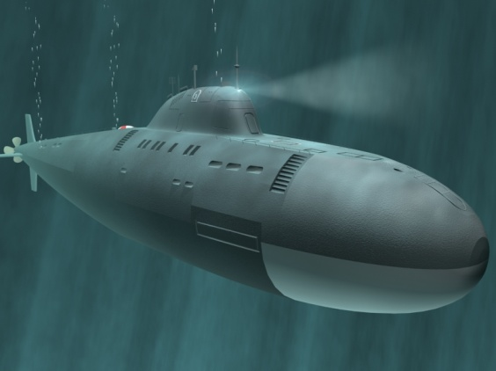**Задание 3.** В рассказе писателя Ю.Сотника «Архимед» Вовки Грушина» главный герой – Вовка задумал кругосветное путешествие под водой и соорудил из бочки подводную лодку. В лодке находился груз (допустим около 100 кг), сама лодка имела массу около 50 кг, а объём 2 м3. В рассказе эта лодка вместе с Вовкой легла на дно, после чего были проведены спасательные работы. Докажите расчётами физическую несостоятельность Вовкиного путешествия. Плотность воды 1000 кг/м3.

**Решение:** Сила Архимеда, действующая на лодку равна:  
 = 1000 кг/м3 ∙ 10 Н/кг ∙ 2 м3 = 20 000 Н

Сила тяжести равна F = m∙g = 1500 Н

Так как сила тяжести меньше архимедовой силы, то лодка не могла затонуть и спасательной операции бы не понадобилось.

**Третий тур (15 минут, каждая задача оценивается в 7 баллов)**

**Задание 1.** По дороге идут два туриста. Первый из них делает шаги на 10% короче и в то же время на 10% чаще, чем второй. Кто из туристов идет быстрее и почему?

**Ответ:** медленнее идет тот из туристов, кто делает шаги короче и чаще.

**Решение.** Действительно, когда второй турист делает 10 своих шагов длины *а* каждый, первый турист делает 11 своих шагов длины 0,9*а* каждый. Таким образом, первый турист проходит расстояние 9,9*а* за то же время, за которое второй проходит большее расстояние — 10*а*.

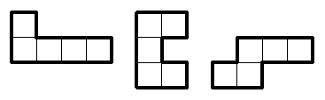**Задание 2.** Нарисуйте, как из данных трёх фигурок, используя каждую ровно один раз, сложить фигуру, имеющую ось симметрии.

**Решение:**

Из предложенных фигурок можно сложить четыре различные фигуры, имеющие ось симметрии. Две из них приведены на рисунке. У одной из них ось симметрии вертикальная, а у другой проходит по диагонали.

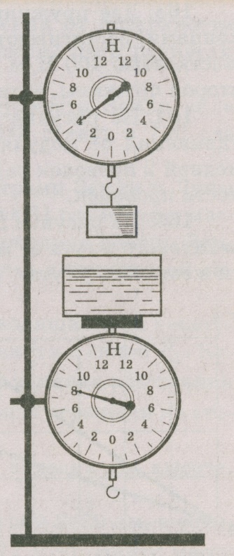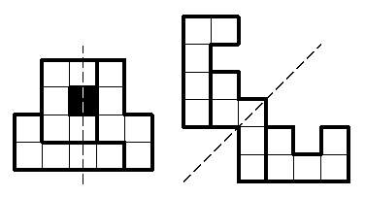

**Задание 3.** Что покажут динамометры, если верхний динамометр опустить так, чтобы груз объёмом 0,2 дм3 оказался полностью погруженным в воду, но не касался дна сосуда? Плотность воды 1000 кг/м3.

**Ответ:** На груз, полностью погружённый в воду действует выталкивающая сила

**Решение:**  = 1000 кг/м3 ∙ 10 Н/кг ∙ 0,0002 м3 = 2 Н. Поэтому верхний динамометр будет показывать силу F1 = 4 Н - 2 Н = 2 Н. Груз действует на воду с такой же дополнительной силой 2 Н, и поэтому нижний динамометр будет показывать силу F2 = 8 Н + 2 Н = 10 Н.

**Четвёртый тур (20 минут, каждая задача оценивается в 8 баллов)**

**Задание 1.** Летит над лесом стая сороконожек и трёхголовых драконов. У них всего 26 голов и 298 ног. У каждой сороконожки ровно одна голова. Сколько ног у трёхголового дракона?

**Ответ.** 14.

**Решение.** Пусть *х* и *у* — число сороконожек и драконов, *n* — число ног у дракона. Тогда *х* + 3*у* = 26, 40*х*+ *nу* = 298. Из второго уравнения , а из первого — . Подставляя такие *х* в уравнения, находим только одно целое *n* = 14 (при *х* = 5).

**Задание 2.** На сторонах AB и BC равностороннего треугольника ABC взяты точки D и K , а на стороне AC – точки E и M , причём DA+AE = KC+CM = AB и отрезки DM и KE пересекаются. Докажите, что угол между прямыми DM и KE равен 60°.

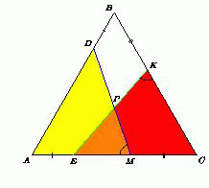**Решение.** Доказательство: Пусть прямые DM и KE пересекаются в точке P . Из условия следует, что CE=AC-AE=AD. Аналогично, CK=AM . Поэтому треугольники MAD и ECK равны по двум сторонам и углу между ними. Значит, http://www.problems.ru/show_document.php?id=1632878 MPE = 180o - http://www.problems.ru/show_document.php?id=1632878 PME - http://www.problems.ru/show_document.php?id=1632878 PEM = 180o - http://www.problems.ru/show_document.php?id=1632878 PKC - http://www.problems.ru/show_document.php?id=1632878 PEC = http://www.problems.ru/show_document.php?id=1632878 ACB = 60o. Если отрезки DM и EK не пересекаются, то аналогичные рассуждения проводятся для вертикальных углов.

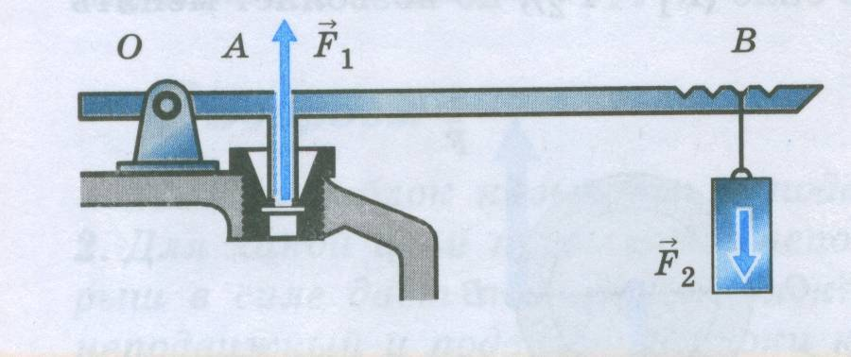**Задание 3.** На рисунке изображён разрез предохранительного клапана парового котла. Рассчитайте куда нужно подвесить груз массой 1 кг, чтобы клапан автоматически открывался при давлении в котле в 8 раз большем нормального атмосферного давления (нормальное атмосферное давление 105 Па). Площадь клапана 3 см2, вес клапана и рычага не учитывать. Длина ОА рана 1 см.

**Ответ:** 24 см

**Решение.** Пар давит на клапан с силой F1 = p∙S = 8∙105 Па ∙ 3∙10-4 м2 = 240 Н. По правилу равновесия рычага: F1∙ОА = F2∙ОВ, откуда вычисляем ОВ = 24 см.

# Заключение

Такие соревнования как физико-математический турнир являются одной из распространенных форм командных интеллектуальных соревнований. Основным содержанием турниров является решение разнообразных задач повышенной трудности.

Основная цель турнира - выявление наиболее интеллектуально способных и одаренных учащихся в области математики и физики. Участие в нём должно пробудить у ребенка интерес к решению нестандартных задач повышенного уровня сложности. Очень важно, чтобы первоначальный опыт участия в подобных интеллектуальных состязаниях, приобретаемый учащимся, был позитивным.

Главный результат физико-математического турнира - создание в среде учащихся положительного отношения к математике, физике в частности и точным наукам в целом.

.Школьники, которые увлеклись математикой, физикой и другими предметами и уже втянулись в интеллектуальные игры, стараются получить все более высокие результаты. Дух соревнования подталкивает их к максимальному напряжению всех сил при подготовке и в участии в играх и конкурсах.

Несмотря на сложности, которые подстерегают организаторов интеллектуальных турниров разного уровня, такие мероприятия прочно занимают своё место в системе образования. Турнир - это итог работы учителя с одарёнными школьниками не только в ходе учебных занятий, но и во внеурочной деятельности (кружках, детских объединениях и т. д.). Каждый педагог может поделиться опытом и дать рекомендации о том, как проводить интеллектуальные состязания и как развить у учащихся творческое отношение к изучаемому предмету вне рамок образовательной программы.